ДОВІДКОВИЙ МАТЕРІАЛ
ДО ОПЕРАЦІЙНОЇ КАРТКИ №2/1/3
Для проведення занять з інженерної підготовки

Дії військовослужбовців при падінні поруч позиції ударних та розвідувальних БпЛА.

При падінні поруч позицій ударних БПЛА наближатись до них категорично заборонено.

Доповідаємо безпосередньому командиру про час та місце падіння БПЛА.
Командир приймає рішення на виклик саперів або ж віддає наказ про розстріл його з крупнокаліберної зброї або знищення його своїм ударним БПЛА.

При падінні поруч розвідувальних БПЛА.
Доповідаємо безпосередньому командиру про час та місце падіння БПЛА та чекаємо про підтверження, що БПЛА який впав противника;
Якщо БПЛА виявився противника знищуємо його на місці шляхом розстрілу з безпечной дистанції або зарядом вагою 800 грам який знаходиться збоку.
Порядок дій підрозділу під час перевірки місцевості перед привалом (зупинкою) по схемі «5-25»
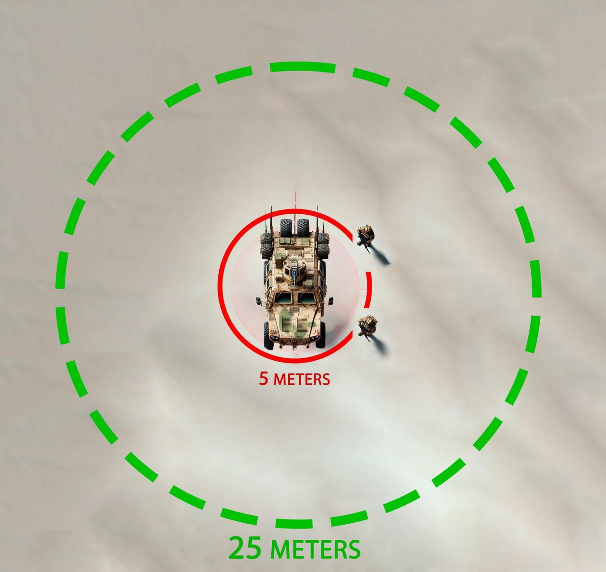
Рисунок 1 – Загальна схема перевірки “5-25”
Таблиця 1 Алгоритм перевірки по схемі “5-25”

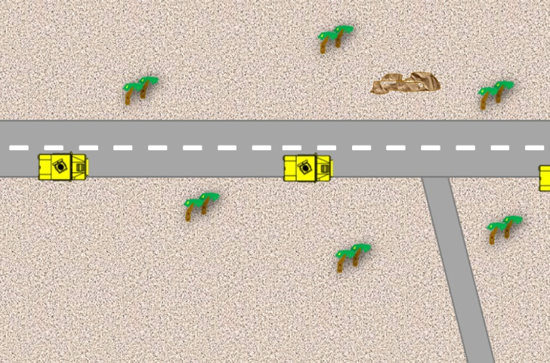 | Зупинити транспортні засоби, не вимикаючи двигун.
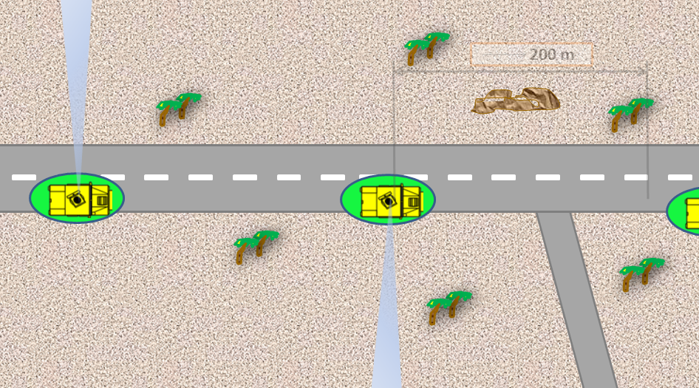  25 м | Дистанція між машинами повинна бути 25 або більше метрів. Не виходячи із транспортного засобу, оглянути ділянку навколо. При цьому оператор-навідник (кулеметник) кожної машини здійснює спостерігання навколо.
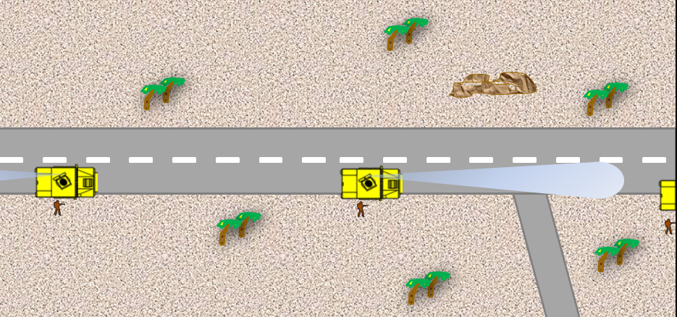 | Одна особа виходить з машини та здійсню огляд місцевості під та навколо машини на наявність СВП, інженерних боєприпасів, командних ліній, нажимних механізмів, радіоантен. Оператор-навідник (кулеметник) продовжує здійснювати спостереження. Механік водій (водій) знаходиться на своєму штатному місці, двигун не вимикається.
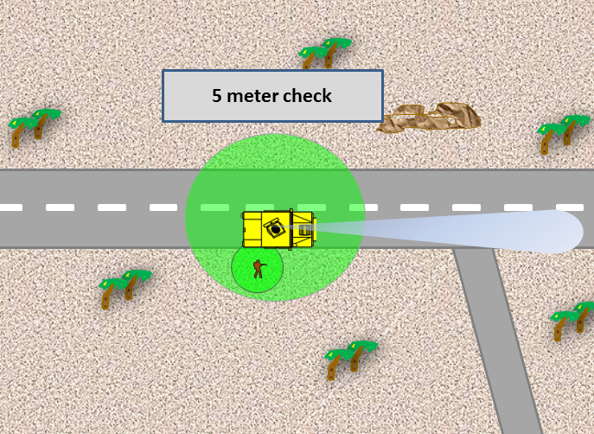  5 м  перевірка 5 м | Здійснити перевірку навколо машини в радіусі 5м. Оператор-навідник (кулеметник) продовжує здійснювати спостереження. Механік водій (водій) знаходиться на своєму штатному місці, двигун не вимикається.

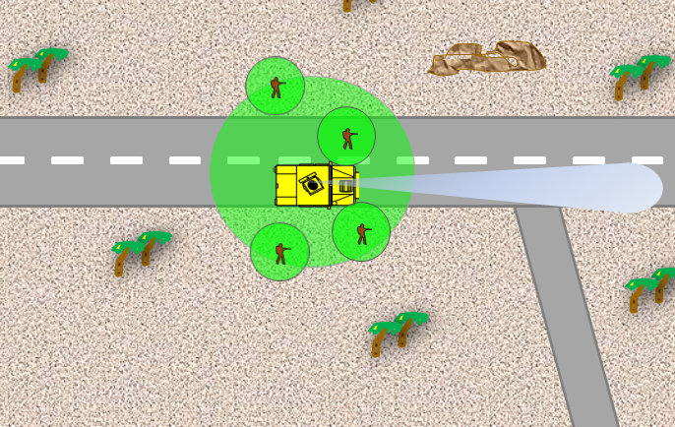  25 м | Двом військовослужбовцям вийти з машини й розташуватись в 5-метровому радіусі. Оператор-навідник (кулеметник продовжує) здійснювати спостереження. Механік водій (водій) знаходиться на своєму штатному місці, двигун не вимикається.
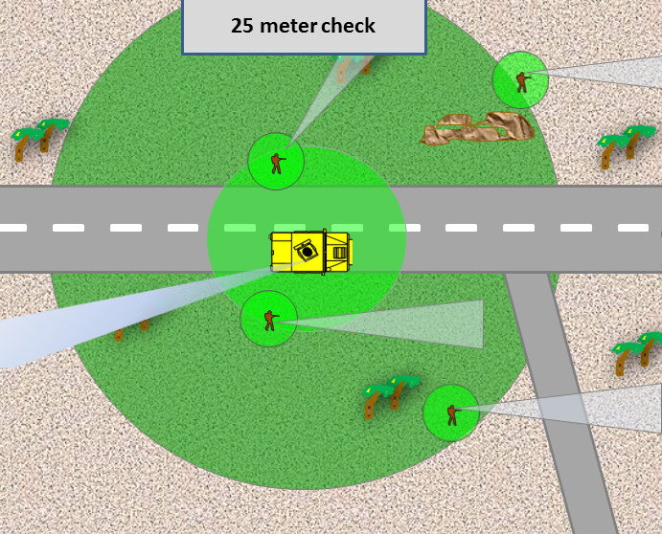 | Двом військовослужбовця здійснюють спостереження, знаходячись в радіусі 5 м від машини, решта здійснюють перевірку в радіусі 25 метрів навколо машини. Оператор-навідник (кулеметник) продовжує здійснювати спостереження. Механік водій (водій) знаходиться на своєму штатному місці, двигун не вимикається.
Продовження Таблиці 1

Примітка: Після даної перевірки місце зупинки вважається безпечним.
Обов’язково здійснювати зупинки та огляд по схемі “5-25” перед підозрілими точками та ділянками.
Під час огляду необхідно шукати:
1. Металеві (інші) елементи:
- Нажимні елементи СВП;
- Вибухонебезпечні предмети;
- Елементи живлення;
- Наявність металевих (інших) елементів, що виглядають підозріло;
2. Сліди копання на ґрунті, знятий асфальт (інше дорожнє покриття);
3. Лінії зв’язку;
4. Радіоантени.

Порядок дій підрозділу під час огляду підозрілої ділянки місцевості
Таблиця 2. Алгоритм дій під час огляду підозрілої ділянки
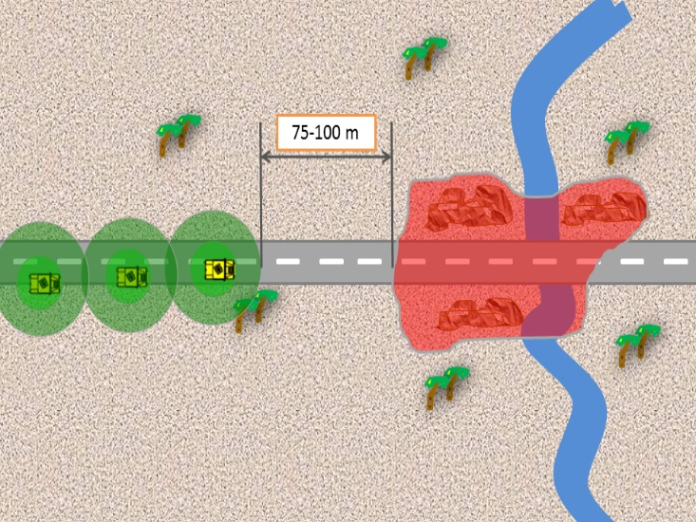 | Зупинити транспортні засоби за 75-100 м до підозрілої точки (ділянки) та здійснити перевірку 5-25 метрів.
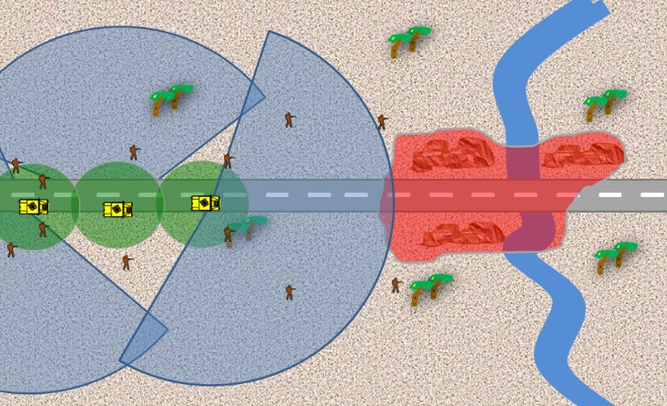 | Особовий склад розташовується V- подібно на відстані 25-50-75 метрів від машини.  Оператор-навідник (кулеметник) здійснює спостереження. Механік водій (водій) знаходиться на своєму штатному місці, двигун не вимикається.
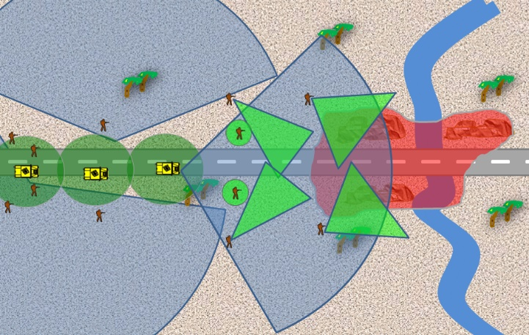 | Особовий склад починає рух вперед та здійснює перевірку ділянки на наявність СВП, командних ліній, нажимних механізмів, радіоантен. Оператор-навідник (кулеметник) здійснює спостереження. Механік водій (водій) знаходиться на своєму штатному місці, двигун не вимикається.
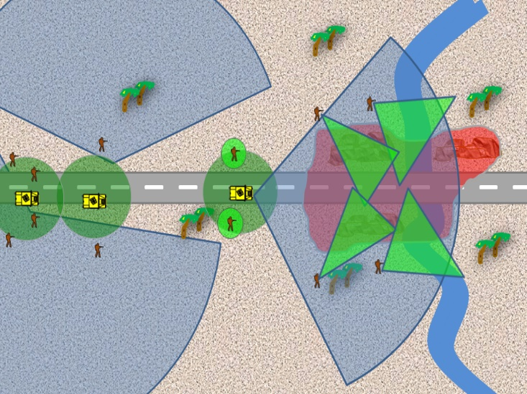 | Особовий склад продовжує рух до підозрілої точки, машина рухається за особовим складом на відстані 25-50 метрів.

Продовження Таблиці 2
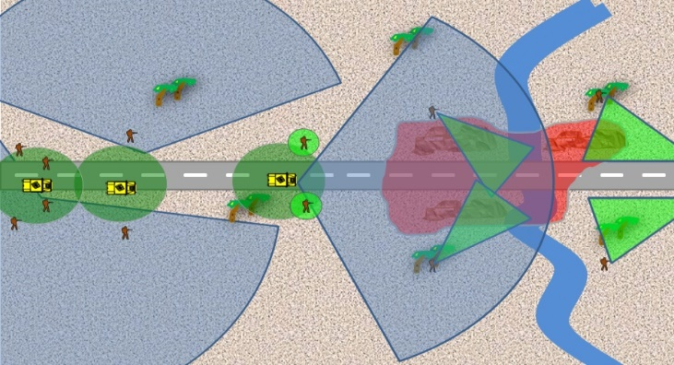 | Особовий склад перевіряє небезпечну точку з усіх сторін на наявність елементів СВП.
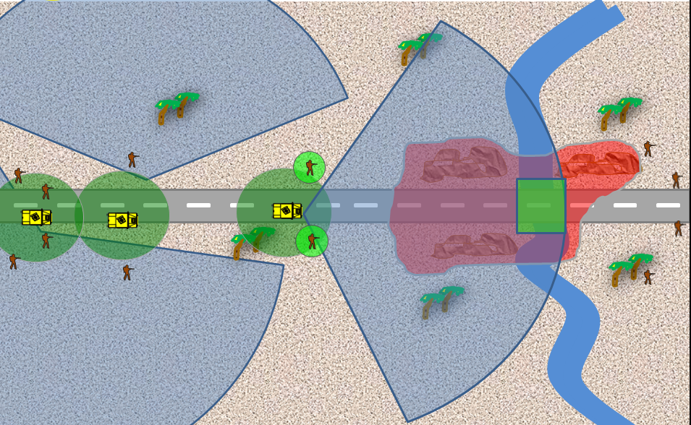 | Після того як група перевірки впевнилась у відсутності елементів СВП на небезпечній точці та в радіусі 25 метрів від неї, здійснює доповідь командиру групи, повертається назад до машин, лише після цього підрозділ може продовжувати рух.

